江苏省仪征中学政治必修1《中国特色社会主义》2025秋学期版变动处
【P4大字第二段】
旧版：
奴隶社会代替原始社会后，金属工具的广泛使用、城市的出现、文字的发明和应用、脑力劳动和体力劳动的分工等，促进了生产力的发展，使人类摆脱蒙昧野蛮的状态，迈入了文明时代的门槛，这是历史的进步。
2025年秋季版：
奴隶社会普遍使用金属工具，大量使用奴隶进行协作劳动，出现城乡分离以及脑力劳动和体力劳动的分工，这都有助于生产发展和文化繁荣。随着生产力水平的提高和商品货币关系的发展，奴隶社会生产力与生产关系的矛盾日益尖锐化，促使奴隶制走向瓦解。

【P25“相关链接”第二段】
旧版：
1945年4月至6月，中国共产党第七次全国代表大会在延安杨家岭中央大礼堂召开。会议期间，毛泽东代表中共中央作《论联合政府》的政治报告。大会把毛泽东思想确立为党的指导思想并写入党章。这次会议，使中国共产党达到了空前的团结和统一，为夺取抗日战争和解放战争的胜利奠定了基础。
2025年秋季版：
1945年4月至6月，中国共产党第七次全国代表大会在延安杨家岭中央大礼堂召开。会议期间，毛泽东代表中共中央作《论联合政府》的政治报告。大会把毛泽东思想确立为党的指导思想并写入党章。这次会议，使中国共产党在思想上政治上组织上达到空前统一和团结，为夺取抗日战争的最后胜利和新民主主义革命在全国的胜利奠定了基础。

【P33“相关链接”表格】
旧版：
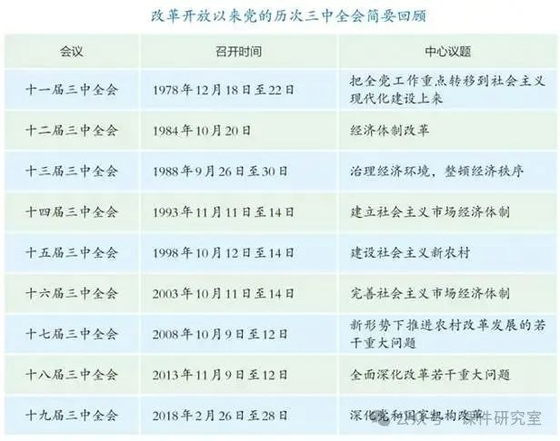
2025年秋季版：
表格新增二十届三中全会的召开时间“2024年7月15日至18日”，和中心议题“进一步全面深化改革、推进中国式现代化”。
【P40“相关链接”第二段】
旧版：
党的十九届四中全会提出:“坚持和完善中国特色社会主义制度、推进国家治理体系和治理能力现代化的总体目标是，到我们党成立一百年时，在各方面制度更加成熟更加定型上取得明显成效;到二〇三五年，各方面制度更加完善，基本实现国家治理体系和治理能力现代化;到新中国成立一百年时，全面实现国家治理体系和治理能力现代化，使中国特色社会主义制度更加巩固、优越性充分展现。”
2025年秋季版：全部更换为二十届三中全会表述
党的二十届三中全会指出:“继续完善和发展中国特色社会主义制度，推进国家治理体系和治理能力现代化。到二〇三五年，全面建成高水平社会主义市场经济体制，中国特色社会主义制度更加完善，基本实现国家治理体系和治理能力现代化，基本实现社会主义现代化，为到本世纪中叶全面建成社会主义现代化强国奠定坚实基础。”
【P40大字段】
旧版：
中国特色社会主义文化，源自于中华民族五千多年文明历史所孕育的中华优秀传统文化，熔铸于党领导人民在革命、建设、改革中创造的革命文化和社会主义先进文化，植根于中国特色社会主义伟大实践。发展中国特色社会主义文化，就是以马克思主义为指导，坚守中华文化立场，立足当代中国现实，结合当今时代条件，发展面向现代化、面向世界、面向未来的，民族的科学的大众的社会主义文化，推动社会主义精神文明和物质文明协调发展。
2025年秋季版：新增一句话“以习近平文化思想为引领”
中国特色社会主义文化，源自于中华民族五千多年文明历史所孕育的中华优秀传统文化，熔铸于党领导人民在革命、建设、改革中创造的革命文化和社会主义先进文化，植根于中国特色社会主义伟大实践。发展中国特色社会主义文化，就是以马克思主义为指导，以习近平文化思想为引领，坚守中华文化立场，立足当代中国现实，结合当今时代条件，发展面向现代化、面向世界、面向未来的，民族的科学的大众的社会主义文化，推动社会主义精神文明和物质文明协调发展。
【P46“相关链接”】
旧版：
党的十九届四中全会指出，坚持和完善中国特色社会主义制度、推进国家治理体系和治理能力现代化，要坚持和完善党的领导制度体系，提高党科学执政、民主执政、依法执政水平;坚持和完善人民当家作主制度体系，发展社会主义民主政治;坚持和完善中国特色社会主义法治体系，提高党依法治国、依法执政能力;坚持和完善中国特色社会主义行政体制，构建职责明确依法行政的政府治理体系;坚持和完善社会主义基本经济制度，推动经济高质量发展;坚持和完善繁荣发展社会主义先进文化的制度，巩固全体人民团结奋斗的共同思想基础;坚持和完善统筹城乡的民生保障制度，满足人民日益增长的美好生活需要;坚持和完善共建共治共享的社会治理制度，保持社会稳定、维护国家安全;坚持和完善生态文明制度体系，促进人与自然和谐共生;坚持和完善党对人民军队的绝对领导制度，确保人民军队忠实履行新时代使命任务:坚持和完善“一国两制”制度体系，推进祖国和平统一;坚持和完善独立自主的和平外交政策，推动构建人类命运共同体;坚持和完善党和国家监督体系，强化对权力运行的制约和监督;加强党对坚持和完善中国特色社会主义制度、推进国家治理体系和治理能力现代化的领导。
2025年秋季版：全部更换为二十届三中全会材料“六个坚持原则”（党＋人民＋创新＋制度＋法治＋系统）
党的二十届三中全会指出，当前和今后一个时期是以中国式现代化全面推进强国建设、民族复兴伟业的关键时期。中国式现代化是在改革开放中不断推进的，也必将在改革开放中开辟广阔前景。进一步全面深化改革，要总结和运用改革开放以来特别是新时代全面深化改革的宝贵经验，贯彻以下原则:坚持党的全面领导，坚定维护党中央权威和集中统一领导，发挥党总揽全局、协调各方的领导核心作用，把党的领导贯穿改革各方面全过程，确保改革始终沿着正确政治方向前进;坚持以人民为中心，尊重人民主体地位和首创精神，人民有所呼、改革有所应，做到改革为了人民、改革依靠人民、改革成果由人民共享:坚持守正创新，坚持中国特色社会主义不动摇，紧跟时代步伐，顺应实践发展，突出问题导向，在新的起点上推进理论创新、实践创新制度创新、文化创新以及其他各方面创新;坚持以制度建设为主线，加强顶层设计、总体谋划破立并举、先立后破，筑牢根本制度，完善基本制度，创新重要制度;坚持全面依法治国，在法治轨道上深化改革、推进中国式现代化，做到改革和法治相统一，重大改革于法有据、及时把改革成果上升为法律制度;坚持系统观念，处理好经济和社会、政府和市场、效率和公平、活力和秩序、发展和安全等重大关系，增强改革系统性、整体性、协同性。
【P61“探究与分享”】
旧版：
人民立场，是我们党的根本政治立场，是我们党区别于其他政党的显著标志。习近平新时代中国特色社会主义思想，坚持以人民为中心，一切为了人民、一切依靠人民，是当代中国共产党人为人民谋幸福，为民族谋复兴的“人民至上论”，是实现人民对美好生活向往的“人民幸福论”。这一思想彰显了人民创造历史、人民是真正英雄的唯物史观，以人为本、人民至上的价值取向，立党为公、执政为民的执政理念，是写在亿万中国人民心中的科学理论。
2025年秋季版：将“我们党”改为“马克思主义政党”
人民立场，是我们党的根本政治立场，是马克思主义政党区别于其他政党的显著标志。习近平新时代中国特色社会主义思想，坚持以人民为中心，一切为了人民、一切依靠人民，是当代中国共产党人为人民谋幸福，为民族谋复兴的“人民至上论”，是实现人民对美好生活向往的“人民幸福论”。这一思想彰显了人民创造历史、人民是真正英雄的唯物史观，以人为本、人民至上的价值取向，立党为公、执政为民的执政理念，是写在亿万中国人民心中的科学理论。

